EXPEDIENTE INDICAÇÃO Nº
DATA
PROTOCOLO Nº

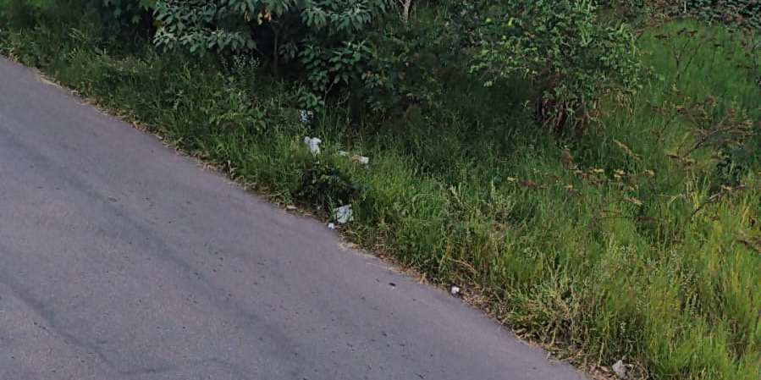
Roçagem e limpeza de área pública localizada na Rua Orlando Fávaro, a partir do nº 1.108, no Jardim Novo Mundo.
CONSIDERANDO o crescimento excessivo de vegetação, que contribui para o acúmulo de resíduos e proliferação de insetos e animais peçonhentos;
CONSIDERANDO a necessidade de garantir melhores condições de segurança e bem-estar aos moradores da região;
CONSIDERANDO a importância da manutenção periódica de áreas públicas para preservação do espaço urbano e qualidade de vida da população.

Assim sendo,

INDICO ao Excelentíssimo Senhor Prefeito Municipal, como permite o Regimento Interno, que determine providências quanto a Roçagem e limpeza de área pública localizada na Rua Orlando Fávaro, a partir do nº 1.108, no Jardim Novo Mundo.

Sala das Sessões, 07 de abril de 2026.

TIO FABIANO LIMA
VEREADOR

